Me encanta el arco iris después de ver llover 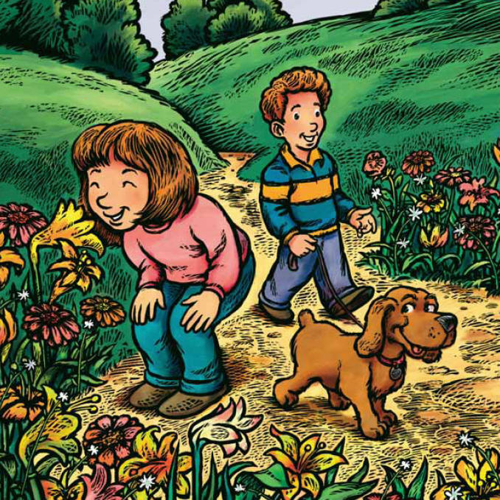
Y pienso en lo limpia que la tierra ya se ve
Tal como tierra limpia cuando acaba de llover 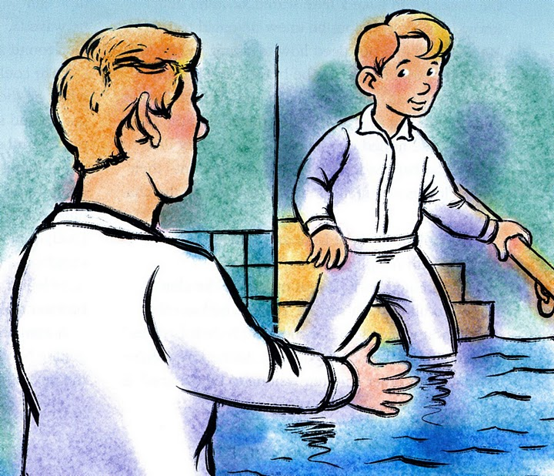
Yo quiero comportarme bien y con mi Dios volver
Cuando yo me bautice se limpiará mi ser
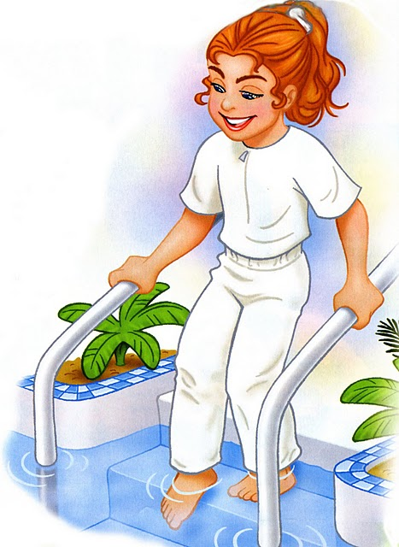

Mi Padre me perdonará y el bien querré escoger
Tal como tierra limpia cuando acaba de llover 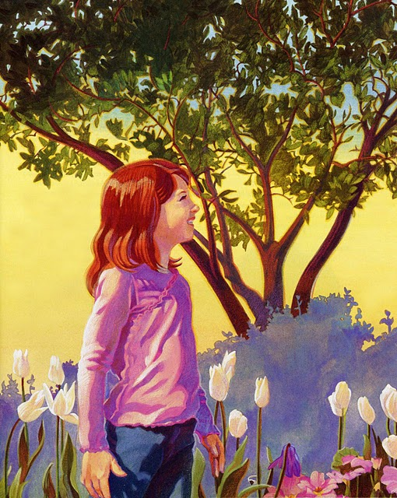
Yo quiero comportarme bien y con mi Dios volver

